

DOSSIER DE PROJET
Titre Professionnel : Développeur Web et Web Mobile (DWWM) Niveau 5 (Bac+2)

PROJET : NAPPYBOOKING
Plateforme SaaS de gestion et réservation pour salons de coiffure Afro

Résumé du projet
NappyBooking est une application web dynamique développée avec la stack React.js et Node.js. Elle permet d'automatiser la prise de rendez-vous, de gérer les plannings des salons et de sécuriser les réservations par un système d'acompte. Le projet intègre une architecture multi-tenant et une gestion de base de données MongoDB.

Présenté par : ZOUANG EKANGA Priscille Grace Référentiel : REAC / RE Millésime 04 (Mai 2023)
Session : 2026 Arrêté du : 26/04/2023
Code Titre : TP-01280

Sommaire
Introduction .................................................................................................................... 4
- Présentation personnelle et du projet ................................................................... 4
- Présentation du projet NappyBooking................................................................. 5
  - Contexte et problématique
  - Objectifs et solution développée
  - Public visé et Proposition de Valeur Unique
III. Cahier des charges technique.................................................................................... 6
- Exigences fonctionnelles et techniques
- Périmètre et livrables
IV. Méthodologie et Organisation.................................................................................. 12
- Gestion de projet (Agile)
- Stratégie de versionning (Git/GitHub)
- Démarche DevOps et CI/CD
V. Environnement de travail.......................................................................................... 16
- Configuration de l'IDE et outils de développement
- Conteneurisation (Docker)
VI. Conception UI/UX et Maquettage........................................................................... 18
- Maquettes Desktop et Mobile
- Accessibilité (RGAA)
VII. Architecture et Base de données ....................................................................... 23
- Modélisation (MCD/MLD)
- Composants d'accès aux données (CRUD)
VIII. Développement Backend (Node.js/Express) ........................................................ 27
  - Architecture logicielle (MVC)
  - Logique métier et sécurité serveur
IX. Développement Frontend (React.js) ...................................................................... 29
- Interfaces dynamiques et gestion d'état
- Consommation de l'API REST
X. Sécurité et RGPD...................................................................................................... 34
- Protections (XSS, CSRF, Injection SQL)
- Gestion des données personnelles
XI. Politique de tests et Qualité................................................................................... 36
- Tests unitaires et d'intégration
- Jeu d'essai de la fonctionnalité représentative
XII. Déploiement et Veille ........................................................................................ 39
- Procédure de déploiement
- Veille technologique et sécurité
Conclusion ................................................................................................................. 41 Annexes...................................................................................................................... 45

Introduction
Le secteur de la beauté, et plus particulièrement celui de la coiffure afro, connaît une mutation numérique importante. Pourtant, de nombreux professionnels peinent encore à trouver des outils adaptés à la spécificité de leurs prestations (temps de réalisation longs, techniques particulières) et souffrent d'une gestion de planning artisanale.
C’est dans ce contexte que j’ai conçu NappyBooking. Ce projet est né de la volonté de répondre à une problématique réelle : comment aider les salons spécialisés à se professionnaliser tout en sécurisant leur activité économique face aux rendez-vous non honorés ?
NappyBooking n'est pas qu'un simple annuaire ; c'est une plateforme SaaS (Software as a Service) complète. Elle permet aux gérants de salons de piloter leur activité (prestations, employés, planning) et offre aux clients une expérience de réservation fluide et sécurisée par le paiement d'acomptes.
Ce dossier retrace les étapes de création de cette solution, depuis la conception de l'expérience utilisateur jusqu'au déploiement technique, en mettant l'accent sur la robustesse du backend en Node.js, la dynamique du frontend avec React, et la sécurité des données.

Présentation du projet NappyBooking

Contexte et problématique
Le secteur des salons de coiffure afro et des instituts de beauté repose traditionnellement sur une gestion des rendez-vous par téléphone ou via les réseaux sociaux. Cette méthode entraîne des inefficacités majeures :
- Perte de temps : Gestion manuelle chronophage pour les coiffeurs.
- Erreurs de planification : Risques de doubles réservations ou d'oublis.
- Taux élevé de "No-shows" : Des rendez-vous non honorés sans aucune garantie financière pour le professionnel.

Objectifs de la solution
Le projet NappyBooking vise à offrir une solution moderne et centralisée pour valoriser l'expertise capillaire afro. Les trois piliers de la solution sont :
- Automatisation 24h/24 : Permettre la prise de rendez-vous en ligne à tout moment pour libérer le personnel.
- Sécurisation des revenus : Réduire les pertes financières grâce à un système d'acompte obligatoire lors de la réservation.
- Modèle SaaS (Software as a Service) : Créer un outil de gestion complet sous forme d'abonnement pour les salons.

Public visé
La plateforme segmente ses utilisateurs en deux catégories distinctes:
- Public Abonné (B2B) : Salons et coiffeurs indépendants (Afro, Braids, Locks) cherchant un outil de gestion et une présence en ligne professionnelle.
- Clients Finaux (B2C) : Utilisateurs cherchant à réserver des prestations spécifiques de manière simple, rapide et sécurisée.

Cahier des charges technique

Exigences fonctionnelles et techniques
Les exigences fonctionnelles décrivent les actions que les utilisateurs peuvent réaliser sur NappyBooking:
- Pour les Salons (B2B) : Gestion du profil, du portfolio visuel, configuration des prestations (durée et prix) et vue consolidée du planning.
- Pour les Clients (B2C) : Recherche multicritères (ville, type de coiffure), prise de rendez-vous en temps réel et paiement sécurisé de l'acompte.
- Administration : Supervision globale de l'activité et modération des profils.
Les exigences techniques définissent les outils et contraintes de performance:
- Performance : Chargement des pages en moins de 3 secondes pour garantir une bonne expérience utilisateur.
- Sécurité : Hachage des mots de passe (bcrypt) et gestion des rôles pour protéger l'accès aux données.
- Disponibilité : Calcul instantané des créneaux libres pour éviter les erreurs de réservation.

Périmètre et livrables
Il est important de définir les limites du projet pour ce titre professionnel:
- Périmètre inclus : Le site public pour les clients, l'espace d'administration pour les salons (Web et Mobile), ainsi que la base de données relationnelle isolée par salon.
- Périmètre exclu : Les modules de comptabilité avancée, la gestion physique des stocks et le système de caisse (Point de Vente).
Les livrables fournis pour ce dossier sont:
- Code source complet : Organisé via Git, comprenant le Backend (Node.js) et le Frontend (React).
- Base de données : Le schéma physique (MLD) et un jeu d'essai complet pour les tests.
- Documentation : Ce dossier de projet, les commentaires techniques du code et le support de présentation

IV. Méthodologie et Organisation

Gestion de projet (Agile Kanban avec Notion)
Pour le développement de NappyBooking, j'ai adopté une méthodologie Agile de type Kanban. Cette approche m'a permis d'avoir une vision claire des tâches à accomplir et de gérer les priorités de manière itérative, tout en documentant les spécifications techniques au même endroit.
- Outil de suivi : J'ai utilisé Notion pour organiser mon flux de travail. J'y ai créé une base de données en vue "Board" pour piloter le projet.
- Organisation du tableau : Mon travail était découpé en colonnes dynamiques :
  - Backlog : Liste exhaustive des fonctionnalités à développer (ex: intégration de l'API Stripe, système de gestion des employés).
  - En cours (Doing) : Les tâches sur lesquelles je travaillais activement pour éviter le "multi-tasking".
  - Tests / Review : Une étape cruciale pour vérifier la conformité du code et le respect des critères d'acceptation avant la clôture.
  - Terminé (Done) : Les fonctionnalités testées et prêtes pour le déploiement.
- Avantage de Notion : Au-delà du simple tableau, chaque carte de tâche contenait mes notes techniques et les liens vers la documentation de l'API (Node.js).

Stratégie de versionning (Git/GitHub)
La gestion du code source est un pilier de mon projet. J'utilise Git pour le suivi des modifications et GitHub comme dépôt distant. Ma stratégie de branches est structurée pour sécuriser le code stable :
- Branche main : Contient la version stable et déployable de l'application.
- Branche develop : Branche centrale où toutes les nouvelles fonctionnalités sont fusionnées pour les tests d'intégration.
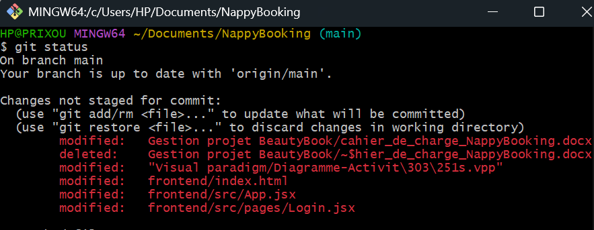

Démarche DevOps et Qualité de code
Pour garantir un code maintenable et professionnel (conforme au référentiel DWWM 2023), j'ai mis en place plusieurs outils :
- Linters & Formatteurs : Utilisation de ESLint et Prettier pour uniformiser le style de code entre le Frontend (React) et le Backend (Node.js).
- Tests : Mise en place de tests unitaires avec Jest pour valider les fonctions critiques, notamment le calcul des acomptes et la validation des dates de rendez-vous.
- Documentation : Le code est documenté en francais.

V. Environnement de travail

1. Configuration de l'IDE et outils de développement
Le choix de l'environnement est déterminant pour la productivité et la qualité du code.
- Visual Studio Code (IDE) : Mon éditeur principal. J'ai configuré des extensions clés : ESLint pour le respect des normes JavaScript, Prettier pour le formatage automatique, et Thunder Client pour tester mes routes API Node.js sans quitter l'éditeur.
- MongoDB Atlas : Pour la gestion des données de NappyBooking, j'ai choisi MongoDB Atlas, une solution de base de données dans le Cloud. Cela m'a permis de bénéficier d'une base de données managée, hautement disponible et sécurisée (via des listes blanches d'IP et des clusters chiffrés).
- MongoDB Compass : J'ai utilisé l'interface graphique Compass pour me connecter à mon cluster Atlas, me permettant de visualiser mes collections et de tester mes requêtes d'agrégation de manière intuitive.

2.Conteneurisation (Docker)
Pour garantir la portabilité de NappyBooking, j'ai utilisé Docker.
- Usage : J'ai créé un fichier docker-compose.yml permettant de lancer simultanément mon serveur Node.js et ma base de données MongoDB dans des conteneurs isolés.
- Bénéfice : Cela évite les problèmes de "ça marche sur ma machine mais pas ailleurs

VI. Conception UI/UX et Maquettage

Étude du parcours utilisateur (User Journey)
Avant de dessiner les écrans, j'ai analysé le parcours d'une cliente souhaitant réserver une prestation de tresses :
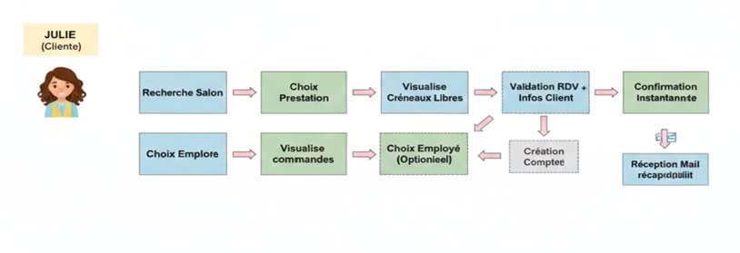
- Recherche : Filtre par type de prestation (ex: Box Braids).
- Choix : Sélection du salon et de l'employé.
- Réservation : Choix du créneau et paiement de l'acompte.
- Confirmation : Réception du mail de confirmation.

Maquettes et Prototypage (Balsamiq)
Pour la phase de conception visuelle de NappyBooking, j'ai utilisé l'outil Balsamiq. Mon objectif était de valider l'agencement des éléments et le parcours utilisateur avant d'entamer la phase de développement avec React.
- Approche Mobile First : Comme 80% des réservations en salon de coiffure se font sur smartphone, j'ai d'abord conçu les interfaces mobiles sur Balsamiq. Cette contrainte m'a forcé à hiérarchiser les informations essentielles (nom du salon, prix, bouton de réservation) pour qu'elles soient visibles sans défiler.
- Charte graphique : J'ai choisi des tons Terracotta, crème et beige. Ces couleurs ont été sélectionnées pour évoquer la chaleur, le soin naturel et le professionnalisme, créant ainsi une atmosphère rassurante pour la clientèle afro-nappy.

Capture d ecran maquettes mobile

Capture d ecran maquettes ordi

Capture d ecrans

Accessibilité numérique (RGAA)
Le projet NappyBooking respecte les normes d'accessibilité pour être utilisable par tous :
- Sémantique HTML : Utilisation des balises <header>, <nav>, <footer> et des titres hiérarchisés (<h1> à <h3>).
- Navigation clavier : Tous les formulaires de réservation sont navigables via la touche Tab.
- Images : Ajout systématique de l'attribut alt sur les photos des coiffures

VII. Architecture et Base de données

Modélisation Conceptuelle des données (MCD / Schéma de collection)
Pour structurer NappyBooking, j'ai suivi une démarche de modélisation rigoureuse. Même si MongoDB offre une grande flexibilité, une structure cohérente est indispensable pour gérer les relations entre les salons, les employés et les clients.
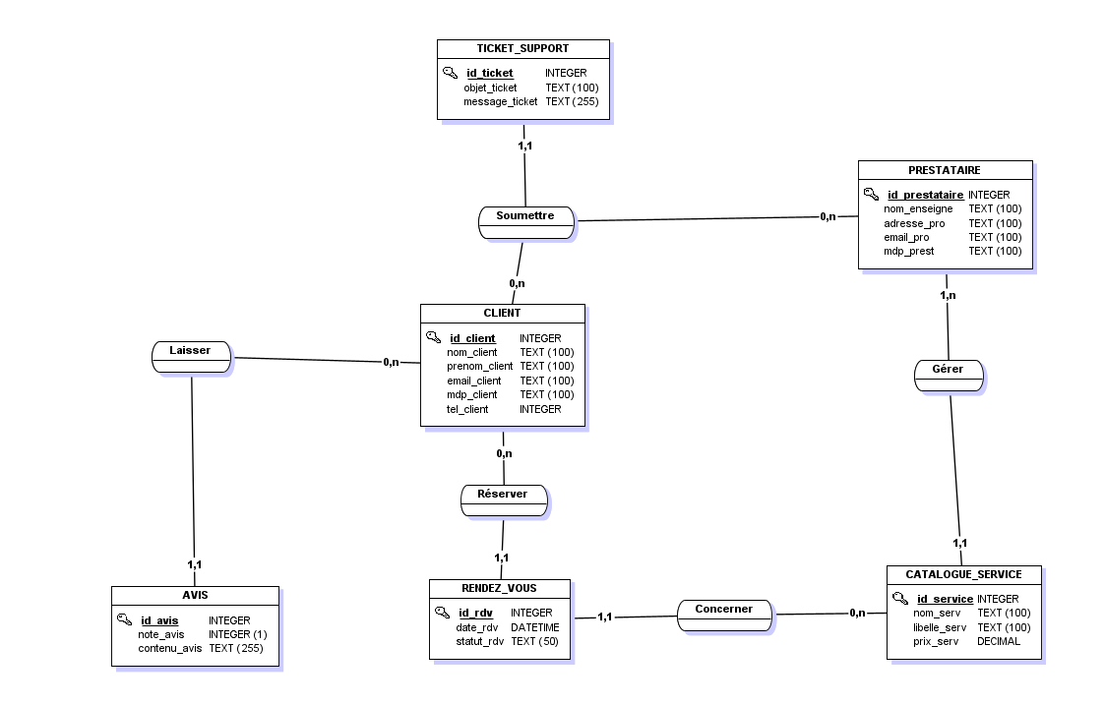

- Entités clés : On y retrouve le CLIENT, le PRESTATAIRE, le CATALOGUE_SERVICE et l'entité centrale RENDEZ_VOUS.
- Relations stratégiques : Un client peut effectuer plusieurs réservations (0,n), mais un rendez-vous est lié à un seul client (1,1).

Modélisation Physique (MLD / MPD)
Le schéma physique traduit le MCD en une structure prête pour l'implémentation, en définissant les clés primaires (Pk) et étrangères (Fk).
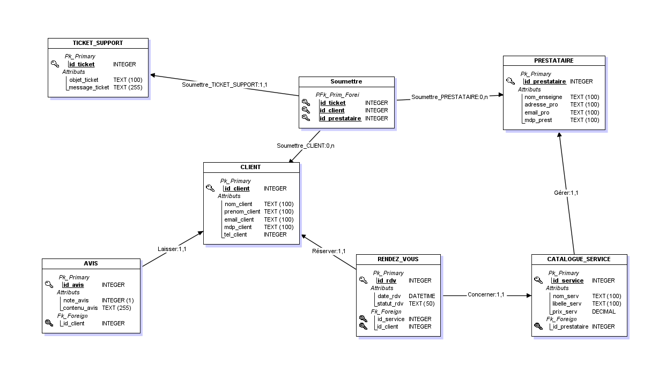
- Intégrité : L'entité RENDEZ_VOUS devient la table pivot, recevant les clés id_client et id_service (ou id_prestation) pour assurer la liaison des données.

Dictionnaire de données
Le dictionnaire de données répertorie de manière exhaustive les propriétés de chaque attribut : type de donnée, taille, et contraintes. C'est une pièce maîtresse pour garantir la qualité du code et la maintenance future.
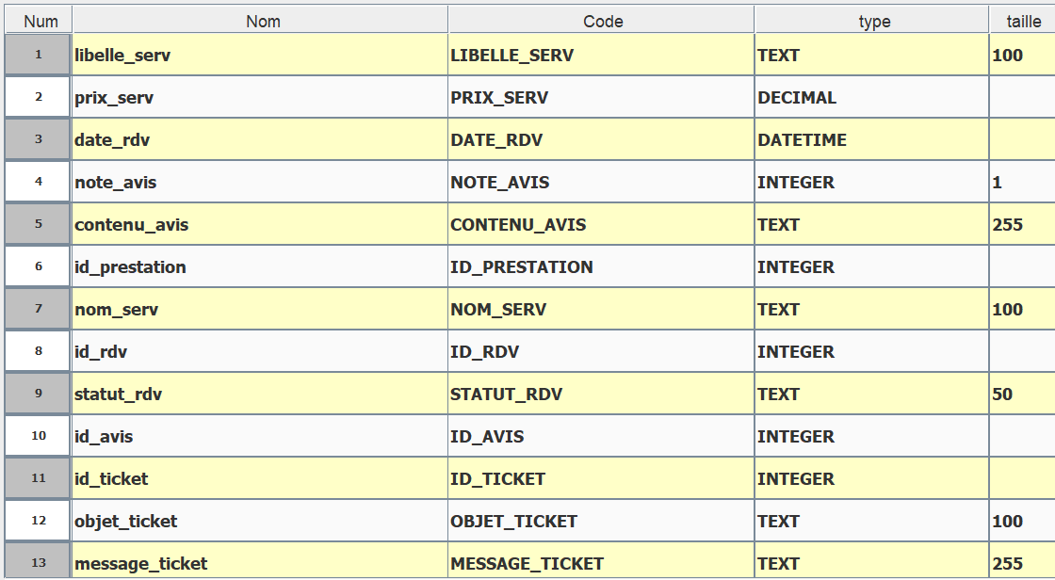
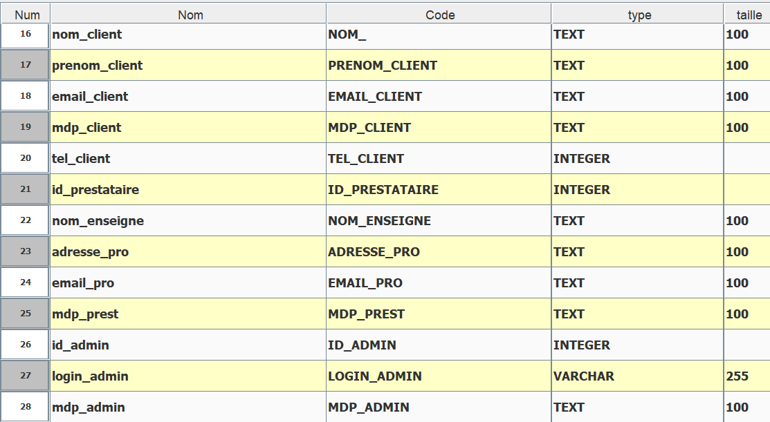
Exemples de types :
- VARCHAR/TEXT : Utilisé pour les noms, emails et messages (ex: message_ticket à 255 caractères).
- DATETIME : Crucial pour date_rdv afin de gérer les créneaux avec précision.
- DECIMAL : Utilisé pour prix_serv afin de garantir la précision financière lors des transactions Stripe.
- INTEGER : Pour toutes les clés d'identification (id_client, id_rdv, etc.).

Choix de MongoDB Atlas (DBaaS)
J'ai opté pour MongoDB Atlas pour plusieurs raisons stratégiques :
- Flexibilité : Les prestations de coiffure peuvent avoir des options variables (avec ou sans mèches fournies), le format JSON de MongoDB est parfait pour cela.
- Disponibilité Cloud : Les données sont accessibles en permanence, ce qui est crucial pour une application de réservation 24h/24.
- Sécurité : Atlas gère automatiquement le chiffrement des données et permet de restreindre l'accès à la base de données via une "Whitelist" d'adresses IP.

VIII. Développement Backend (Node.js/Express)

Architecture logicielle (MVC)
Pour garantir la maintenabilité et l'évolutivité de NappyBooking, j'ai structuré le code selon le motif MVC (Modèle-Vue-Contrôleur), qui sépare clairement les responsabilités.
- Models : J'utilise Mongoose pour définir les schémas de données et interagir avec la base NoSQL. Ces modèles valident la structure des documents (comme défini dans le dictionnaire de données) avant toute insertion en base.
- Controllers : Ils contiennent la logique métier de l'application. Par exemple, le contrôleur des réservations vérifie la disponibilité d'un créneau et calcule le montant de l'acompte avant de solliciter l'API de paiement.
- Routes : Ce sont les points d'entrée de mon API REST. Elles reçoivent les requêtes du frontend React et les dirigent vers le bon contrôleur après passage par des "middlewares" de sécurité.

Développement des composants métier
Le développement s'appuie sur une programmation modulaire. Chaque fonctionnalité est traitée comme un composant indépendant.
- Gestion des réservations : C'est le cœur du système. Le code gère l'asynchronisme (via async/await) pour assurer une expérience fluide lors de l'enregistrement des rendez-vous.
- Logique SaaS (Multi-Tenant) : Le backend filtre systématiquement les données par id_prestataire (ou id_salon) pour garantir qu'un salon n'accède jamais aux informations d'un autre établissement.

Style défensif et Sécurisation (CP7)
Conformément aux exigences du référentiel REAC 2023, j'ai adopté un style défensif pour protéger l'application:
- Validation des entrées : Chaque donnée provenant de l'utilisateur est contrôlée (format d'email, type de données) côté serveur avant d'être traitée.
- Gestion des erreurs : J'ai mis en place des blocs try...catch globaux pour intercepter les exceptions et renvoyer des messages d'erreur clairs au client sans exposer d'informations sensibles sur le serveur.
- Authentification : Utilisation de JWT (JSON Web Tokens) pour sécuriser les échanges et de Bcrypt pour le hachage des mots de passe en base de données.

